PODALJŠANO BIVANJE OPB1, 1.a 23.3.2020 učiteljica Martina Lesjak

SPROSTITVENA DEJAVNOST: če živiš v hiši priporočam sprehod okoli hiše in opazovanje žuželk, drugače sprehod po gozdu in opazovanje žuželk, lahko tudi opazovanje žuželk skozi okno ali pa si ogledaš sprehod modrega hroščka na spodnjem linku:
https://www.youtube.com/watch?v=asALjLwvs5M

USTVARJALNO PREŽIVLJANJE ČASA: Naredi hroščka iz naravnih materialov.
Potrebuješ: liste dreves, praproti, vejice itd.

S pomočjo nabranih naravnih materialov oblikuj hroščka in ga prilepi na tršo podlago-karton, ki ga prej lahko pobarvaš, če imaš barve.

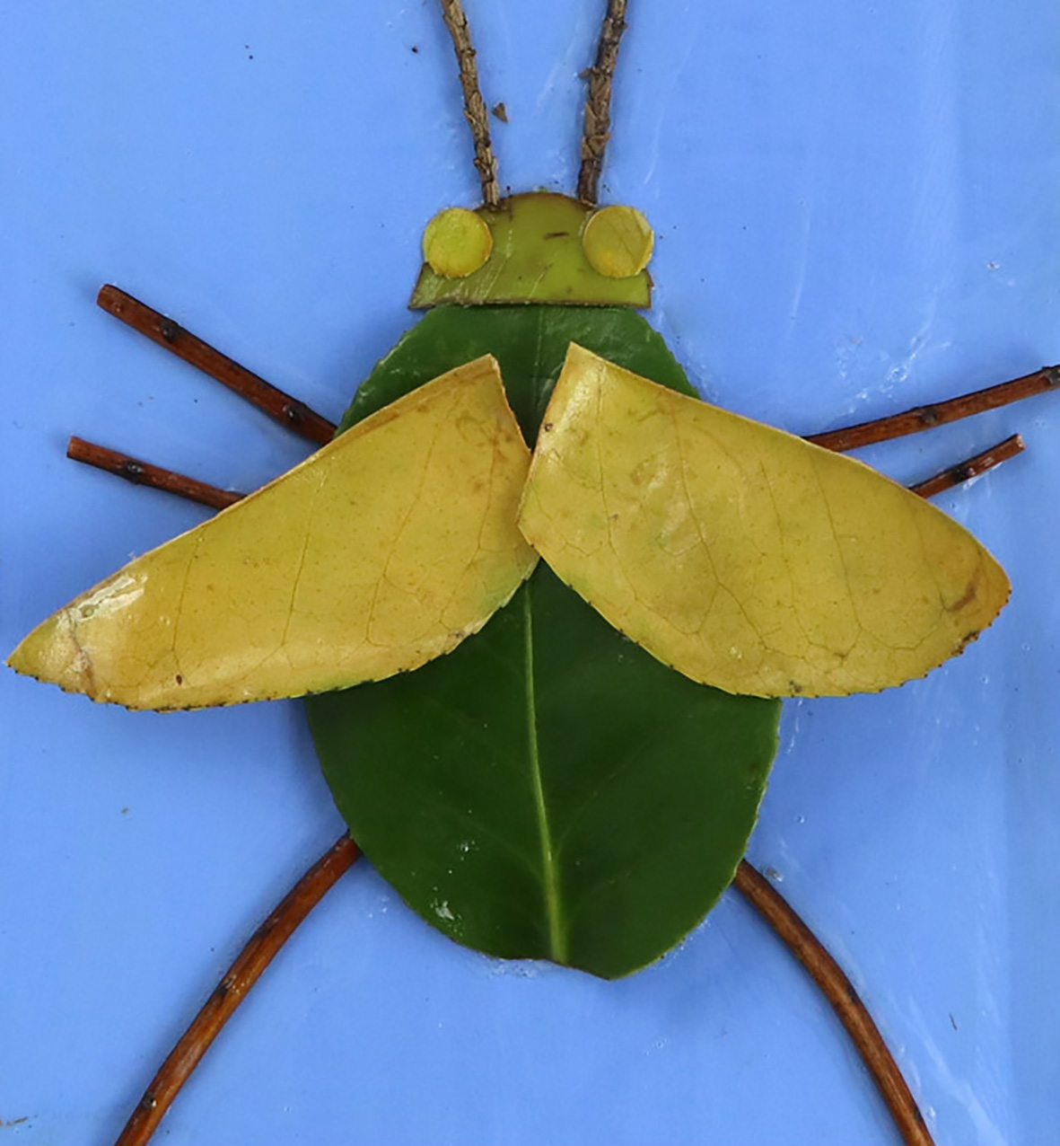
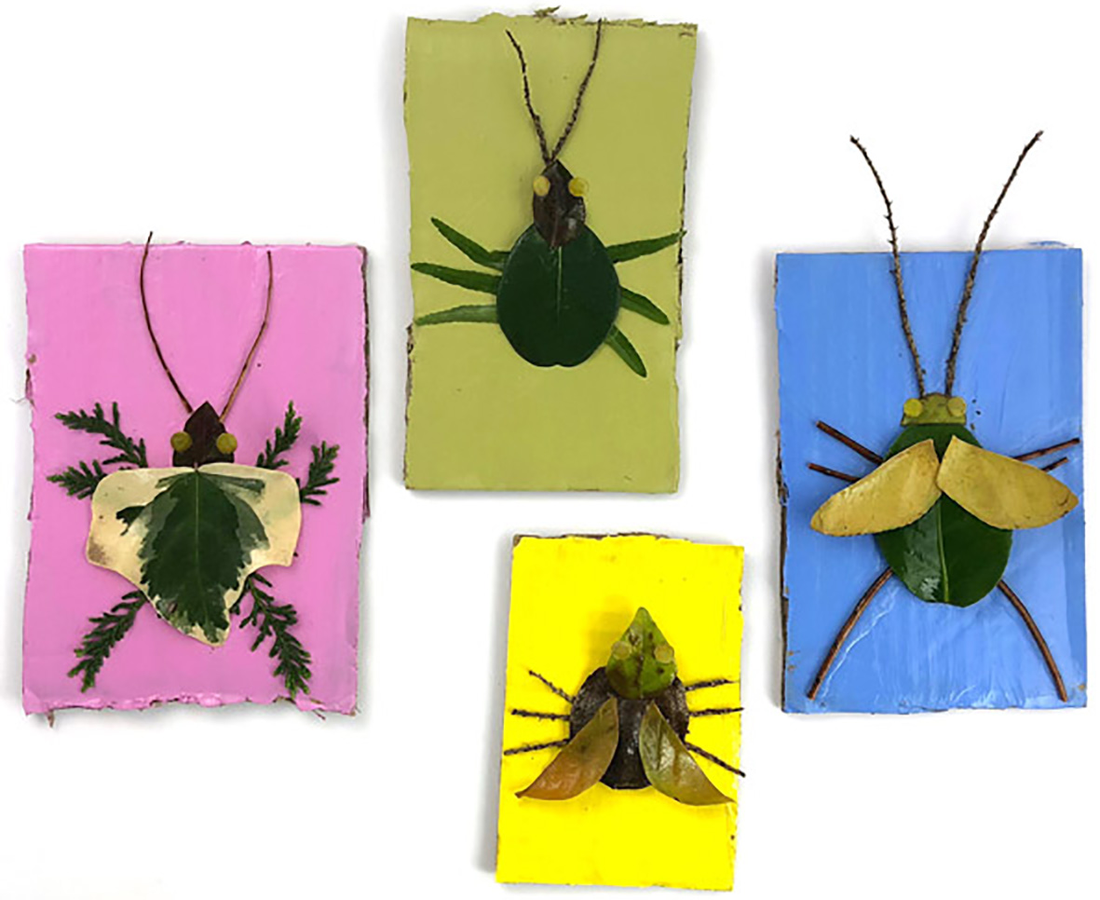

Dejavnosti niso obvezne!
Verjamem, da vam ni dolgčas saj ste zelo ustvarjalni razred. Pazite nase! Če bi mi kdo želel pokazati nastale izdelke, jih lahko pošlje na: martina.lesjak@guest.arnes.si

